# Análisis de Insights

Para realizar un análisis integral del negocio es importante seguir un enfoque estructurado que vaya de lo general a lo específico. Comenzaremos con una visión general de las ventas totales, luego analizaremos la tendencia de estas, profundizaremos en los productos y finalmente examinaremos el comportamiento de los clientes y de los pedidos. Negocios – pregunta- consulta

**0. Entendiendo los datos**

**Pregunta:** ¿Qué datos contiene la tabla a analizar?



**VENTAS Y TENDENCIA**

**1. Visión General de Ventas Totales**

**Pregunta 1:** ¿Cuál es el **ingreso total** generado por el negocio?

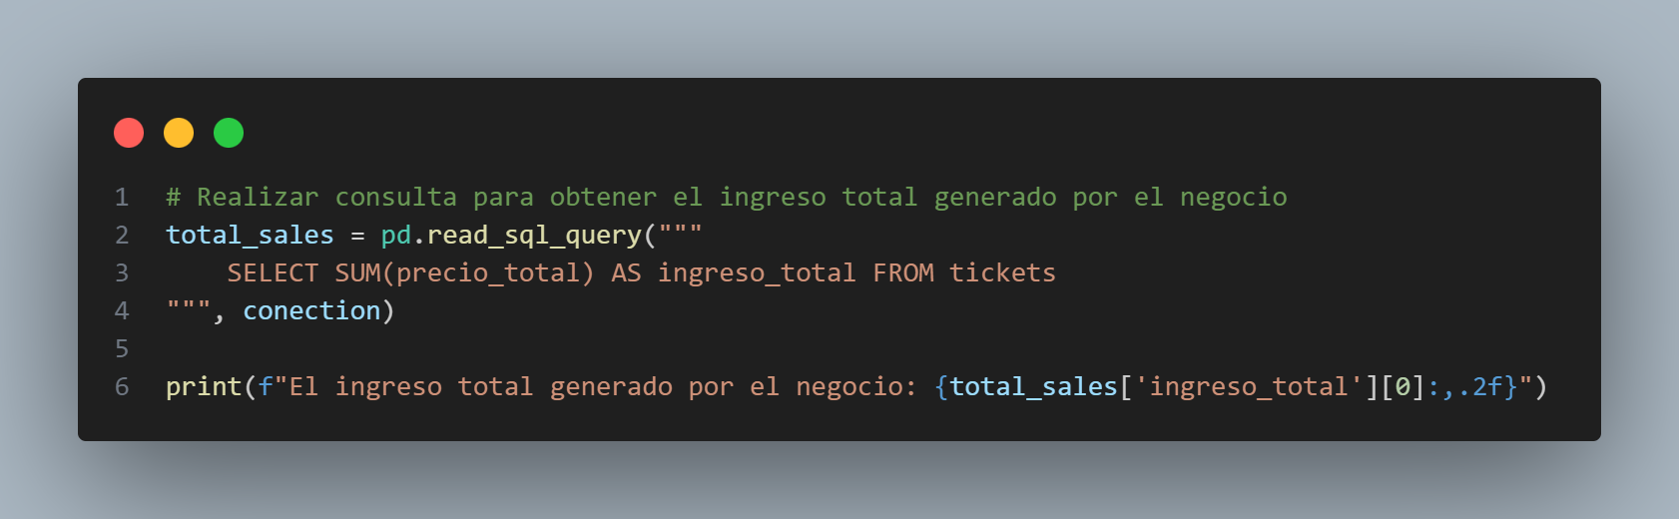

**2. Tendencias de Ventas en el Tiempo**

**Pregunta 2:** ¿Cómo ha sido la **tendencia de ingresos mensuales**?

**PRODUCTOS Y SECCIONES**

**3. Análisis por Departamento y Sección**

**Pregunta 3:** ¿Cuál es el **rendimiento de cada departamento** en términos de ventas?

**Pregunta 4:** ¿Cómo se **distribuyen las ventas entre las diferentes secciones**?

**4. Análisis de Productos**

**Pregunta 5:** ¿Cuáles son los **10 productos más vendidos** en cantidad?

**Pregunta 6:** ¿Cuáles son los **10** **productos que generan más ingresos**?

**CLIENTES Y PEDIDOS**

**5. Comportamiento de los Clientes**

**Pregunta 7:** ¿Quiénes son los **20 clientes que más compran** en términos de ingresos?

**Pregunta 8:** ¿Cuál es la **compra media por cliente**?

**6. Análisis de Pedidos**

**Pregunta 9:** ¿Cuántos **pedidos totales** se han realizado?

**Pregunta 10:** ¿Cuál es el **valor promedio por pedido**?

**ANEXO: Chuleta sintaxis de consulta SQL**

SELECT *#Los campos que queremos sacar*

id_cliente, SUM(ventas) AS ventas_cliente

FROM *#De qué tabla los queremos sacar*

ventas

WHERE *#Si queremos hacer filtros*

pais = 'ESPAÑA'

GROUP BY *#Si queremos agrupar algo*

id_cliente,

ORDER BY *#Si queremos ordenar la salida*

ventas_cliente DESC

LIMIT *#Para que no salgan todos los datos*

10;